Manejar claves Simétricas

**Entregarla retrasada equivale a 2 puntos menos.**

Realiza capturas de pantalla de todo el proceso.

1. Crea un fichero y dentro escribe tu nombre y apellidos.

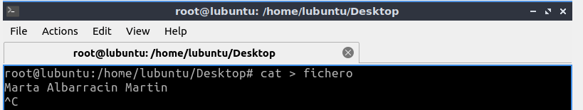

1. Aprende como se encripta/desencripta un archivo, pero creando un archivo con extensión ***asc,*** en ASCII,cuando comprimas. Para ello consulta el caso práctico 2 de la página 32. Úsalo para comprimir el fichero que has creado en el punto 1.

Para crear el archivo cifrado con extensión ascii, tenemos que poner el comando **gpg -a --symmetric fichero**

Y este es el resultado del fichero encriptado con extensión ascii

Para desencriptar el archivo, pondremos **gpg --decrypt fichero.asc**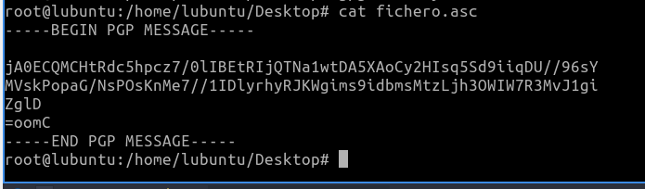

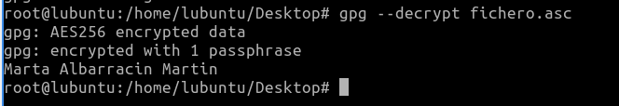

1. Cuando termines, llama al profesor y delante suyo desencríptalo.
2. Sube, cuando el profesor te lo diga, el documento a moodle.